
7 dôvodov

PREČO CHODÍM
RÁD
DO ŠKOLY
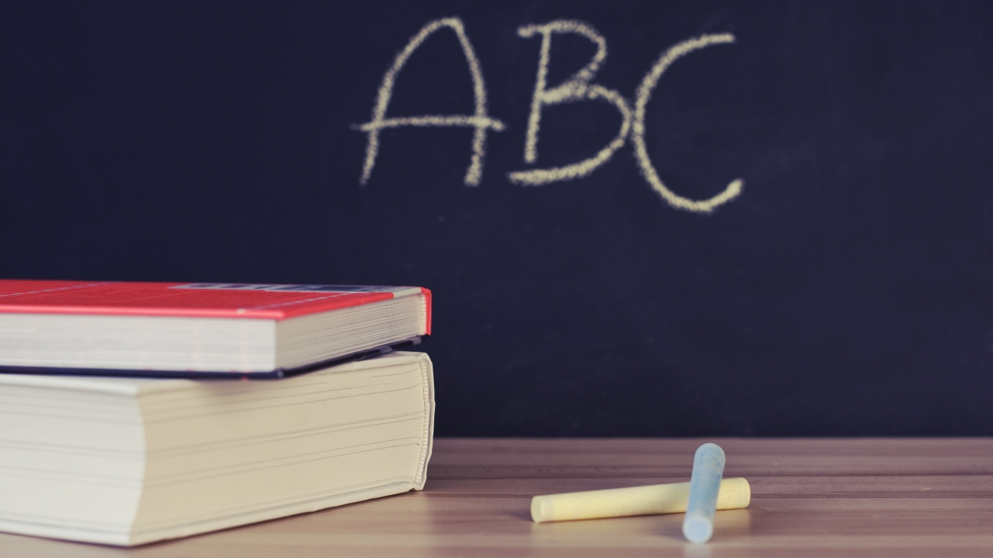
1. VZDELANIE
Vzdelanie je v živote potrebné. Dáva nám ho práve škola. Kebi školi neegzistovaly, šeci bi pýsaly takto.
Ale to iba tí inteligentnejší, väčšina by vôbec písať nevedela.
2. KOLEKTÍV

Sú rozličné dôvody, prečo sa učí v skupinách a nie samostatne. Jeden z nich je, že nie je dostatok učiteľov.
Druhý, oveľa dôležitejší dôvod je, že pri samostatnom učení by sa žiaci cítili osamelo. Pri pocite samoty sa totiž oveľa ťažšie píšu domáce úlohy. Čo na tom, poviete si. Detiská sa predsa môžu stretávať po škole.
Bez školy by ale veľa detí nemalo vôbec žiadnych kamarátov. S postupom času by začínalo mať pocit, že nikam nepatrí.
3. ŠKOLSKÉ OBEDY
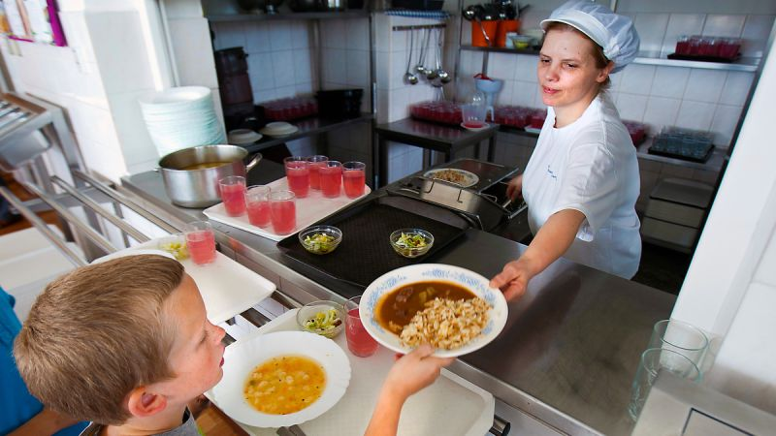

Školy robia rodičom ešte aj tú láskavosť, že deťom nemusia robiť obedy. Pravdaže niečo si musia priplatiť.
Je dobré aj to, že si môžeme vybrať medzi dvoma jedlami. Potom nemusíme v pondelok vždy jesť žemľovku
alebo ryžový nákyp.
4. PRÍPRAVA NA BUDÚCE POVOLANIE
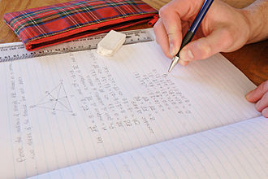

Je tiež super, že žiaci dostávajú úlohy, ktoré majú splniť – podľa môjho názoru je to príprava na strednú školu, v ktorej sa deje to isté, len na vyššej úrovni , to je príprava na vysokú školu, na ktorej sú domáce úlohy
ešte na vyššej úrovni – to je už príprava na povolanie. Bez domácich úloh by bolo všetko jednoduchšie, však?
Lenže to má ešte jeden háčik: hneď by vás vyrazili z práce, akonáhle by ste dostali za úlohu niečo vykonať.
Bez domácich úloh by Tesco nemalo problém so zamestnancami.
5.CUDZIE JAZYKY
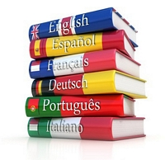

Pche, cudzie jazyky nepotrebujem, poviete si. Veď ja nikdy nebudem cestovať do cudziny! Ale možno
nastane taká situácia.
Či už pôjdete do Viedne na nákupy, možno služobne do Ameriky,
možno len na dovolenku do Talianska alebo vás prijmú na Oxford, pri žiadnej z týchto vecí sa bez cudzieho jazyka(minimálne English) nezaobídete.

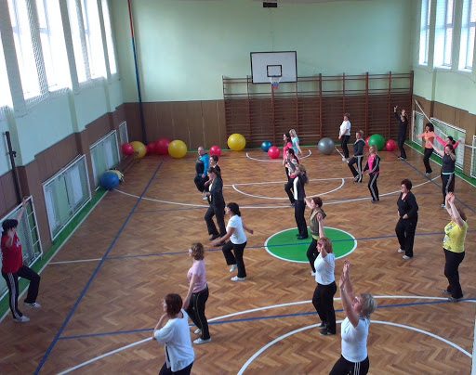
6.ŠPORT

V dnešnej dobe je telesná a športová výchova na školách celkom obľúbená.
Každá škola má telocvičňu a telocvikári sa snažia budovať v deťoch pozitívni vzťah k športu.
Telesná je príjemný predmet, aj keď cez pandémiu začal byť trochu nudný – veď komu by sa chcelo písať referáty o olymipiádach?

7.VOĽNOČASOVÉ AKTIVITY
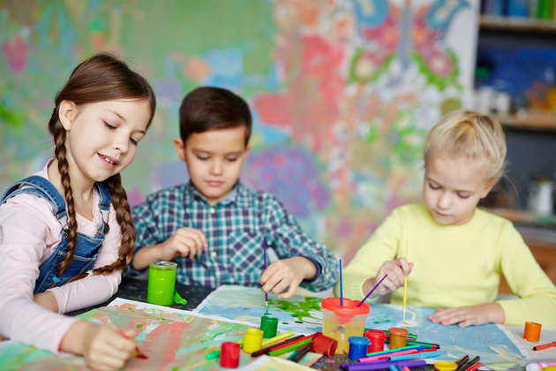

Voľnočasové aktivity ponúkajú oddych po vyučovaní, ale aj možnosť naučiť sa niečo navyše,
alebo doučovaním získať náskok pred zvyškom triedy.

